Памятка по заполнению

«Анкеты сведений о выгодоприобретателе/бенефициарном владельце Корпоративного клиента»

Общие сведения:
ООО «Нэт Бай Нэт Холдинг» в целях исполнения ст.7 Федерального закона от 7 августа 2001г. № 115-ФЗ «О противодействии легализации (отмыванию) доходов, полученных преступным путем, и финансированию терроризма» осуществляет сбор сведений по бенефициарным владельцам и выгодоприобретателям Клиента.
Выгодоприобретатель - лицо, к выгоде которого действует Корпоративный клиент, в том числе на основании агентского договора, договоров поручения, комиссии и доверительного управления, при проведении операций с денежными средствами и иным имуществом.
Выгодоприобретателем может являться: юридическое лицо, ИП, физическое лицо.

Бенефициарный владелец - физическое лицо, которое в конечном счете прямо или косвенно (через третьих лиц) владеет (имеет преобладающее участие более 25 процентов в капитале) Корпоративным клиентом - юридическим лицом либо имеет возможность контролировать действия клиента.
Бенефициарным владелецем является: физическое лицо.

У юридического лица бенефициарные владельцы есть всегда, выгодоприобретателей у юридического лица может не быть.

У ИП бенефициарных владельцев нет, выгодоприобретатели могут быть.

1. Анкету уполномочен заполнить и подписать:
- руководитель + печать, при наличии;
- представитель действующий на основании Доверенности с правом на заключение договора на оказание услуг связи.

2. Заполнение Анкеты:

2.1. Если Корпоративный клиент относится к одной из организаций, указанных в данном поле (Клиент самостоятельно определяет свою принадлежность):
- ставится галочка в нужном чек-боксе;
- сведения о выгодоприобретателе/бенефициарном владельце далее не заполняются;
- подпись уполномоченного лица:
- руководителя + печать, при наличии;
- представителя действующий на основании Доверенности с правом на заключение договора на оказание услуг связи.
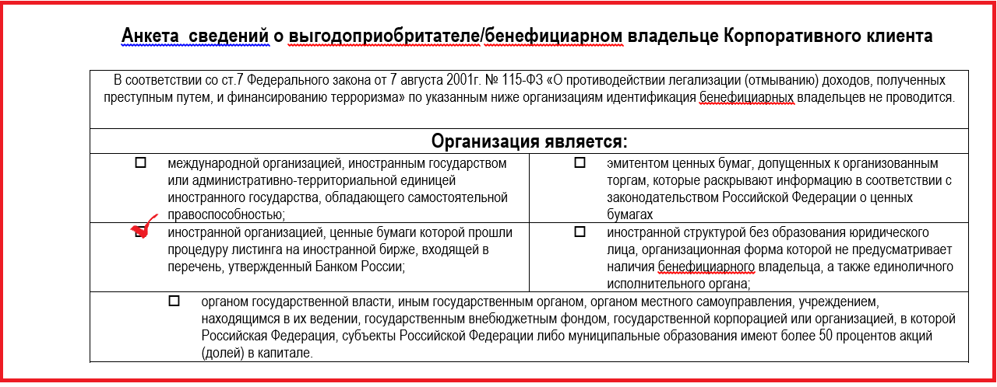

2.3. Корпоративный клиент предоставляет данные по бенефициарным владельцам/выгодоприобретателям.

Клиент - Юридическое лицо.
- у юридического лица могут быть и бенефициарные владельцы и выгодоприобретатели;
- бенефициарных владельцев и выгодоприобретателей может быть несколько, на каждого заполняется отдельная анкета;
- бенефициарные владельцы всегда являются физическими лицами;
- выгодоприобретатели могут являться юр. лицами, ИП и физическими лицами.

2.4.1. Заполнение сведений по Бенефициарным владельцам для юр. лиц:
- ставится галочка в чек-бокс: «Бенефициарные владельцы установлены»;
- заполняются следующие данные в левом столбце Анкеты;
- подпись уполномоченного лица;
- руководителя + печать, при наличии;
- представителя действующий на основании Доверенности с правом на заключение договора на оказание услуг связи;
- данные миграционной карты заполняются, если выгодоприобретателем является иностранный гражданин или лицо без гражданства.

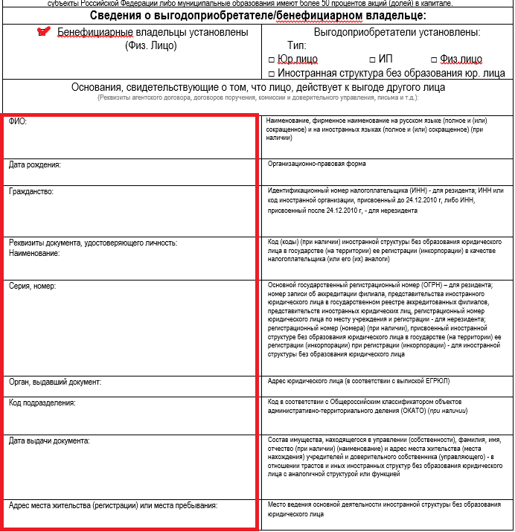
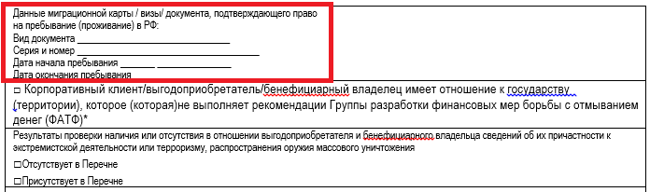

2.4.2. Заполнение сведений по Выгодоприобретателям для юр. лиц и ИП:
- ставится галочка в чек-бокс: «Выгодоприобретатели»;
- ставится галочка в чек-бокс Тип: «Юридическое лицо» или «Индивидуальный предприниматель» или «Физическое лицо» или «Иностранная структура без образования юр. Лица» (в зависимости от типа выгодоприобретателя, здесь пример заполнения с типом выгодоприобретателя – юр. лицо);
- заполняется «Основания, свидетельствующие о том, что лицо, действует к выгоде другого лица» (реквизиты агентского договора, договора поручения и т.д.);
- Для Выгодоприобретателя Юр. лица заполняются следующие поля:
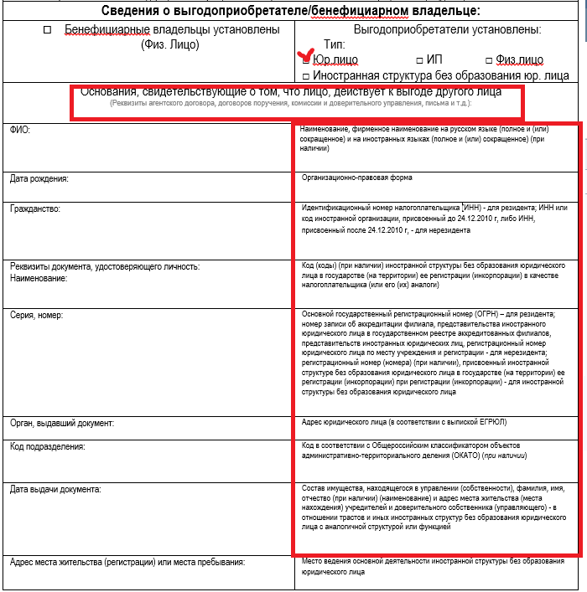

- Для Выгодоприобретателя ИП и Физ. лица заполняются следующие поля:
- Данные миграционной карты заполняются, если выгодоприобретателем является иностранный гражданин или лицо без гражданства.
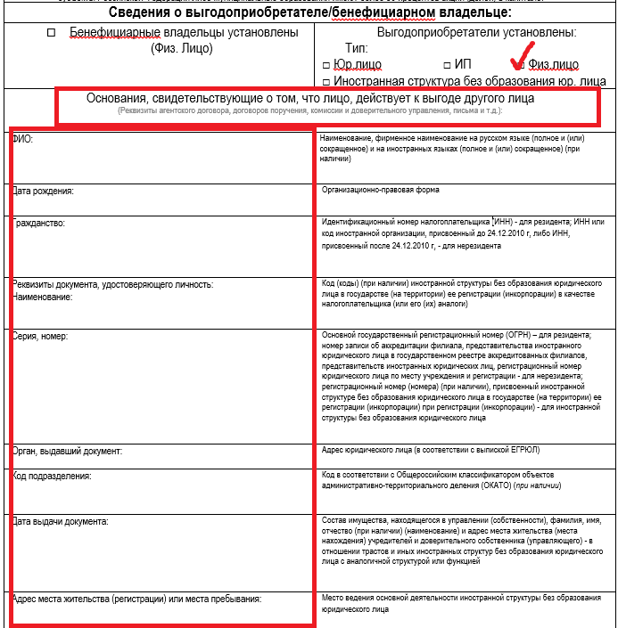
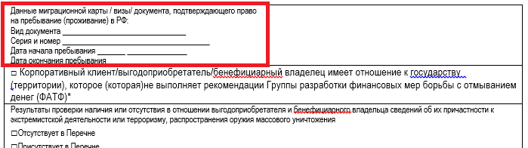

- Для Выгодоприобретателя Иностранной структуры без образования юр. лица заполняются следующие поля:
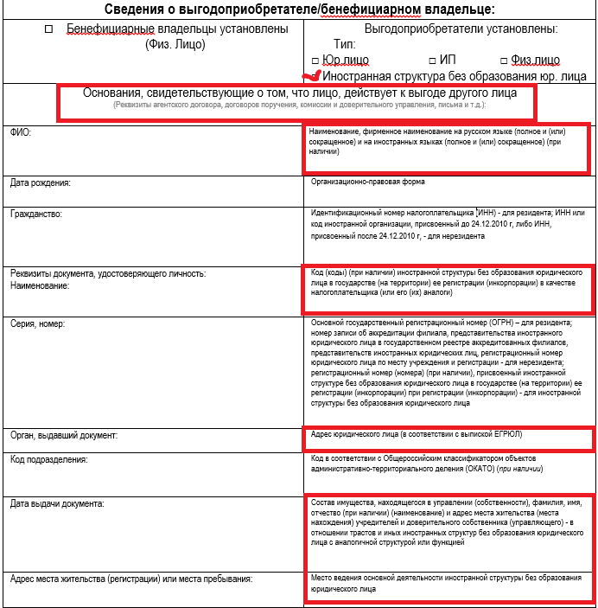

2.4.3. Проставить соответствующие отметки, если Клиент/ Выгодоприобретатель/ Бенефициарный владелец имеет отношение к данным категориям:
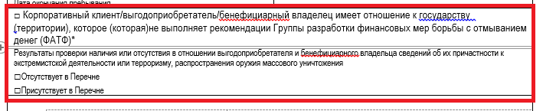
2.4.4. Подпись полномочного представителя:
- руководителя + печать, при наличии;
- представителя действующего на основании Доверенности с правом на заключение договора на оказание услуг связи.
